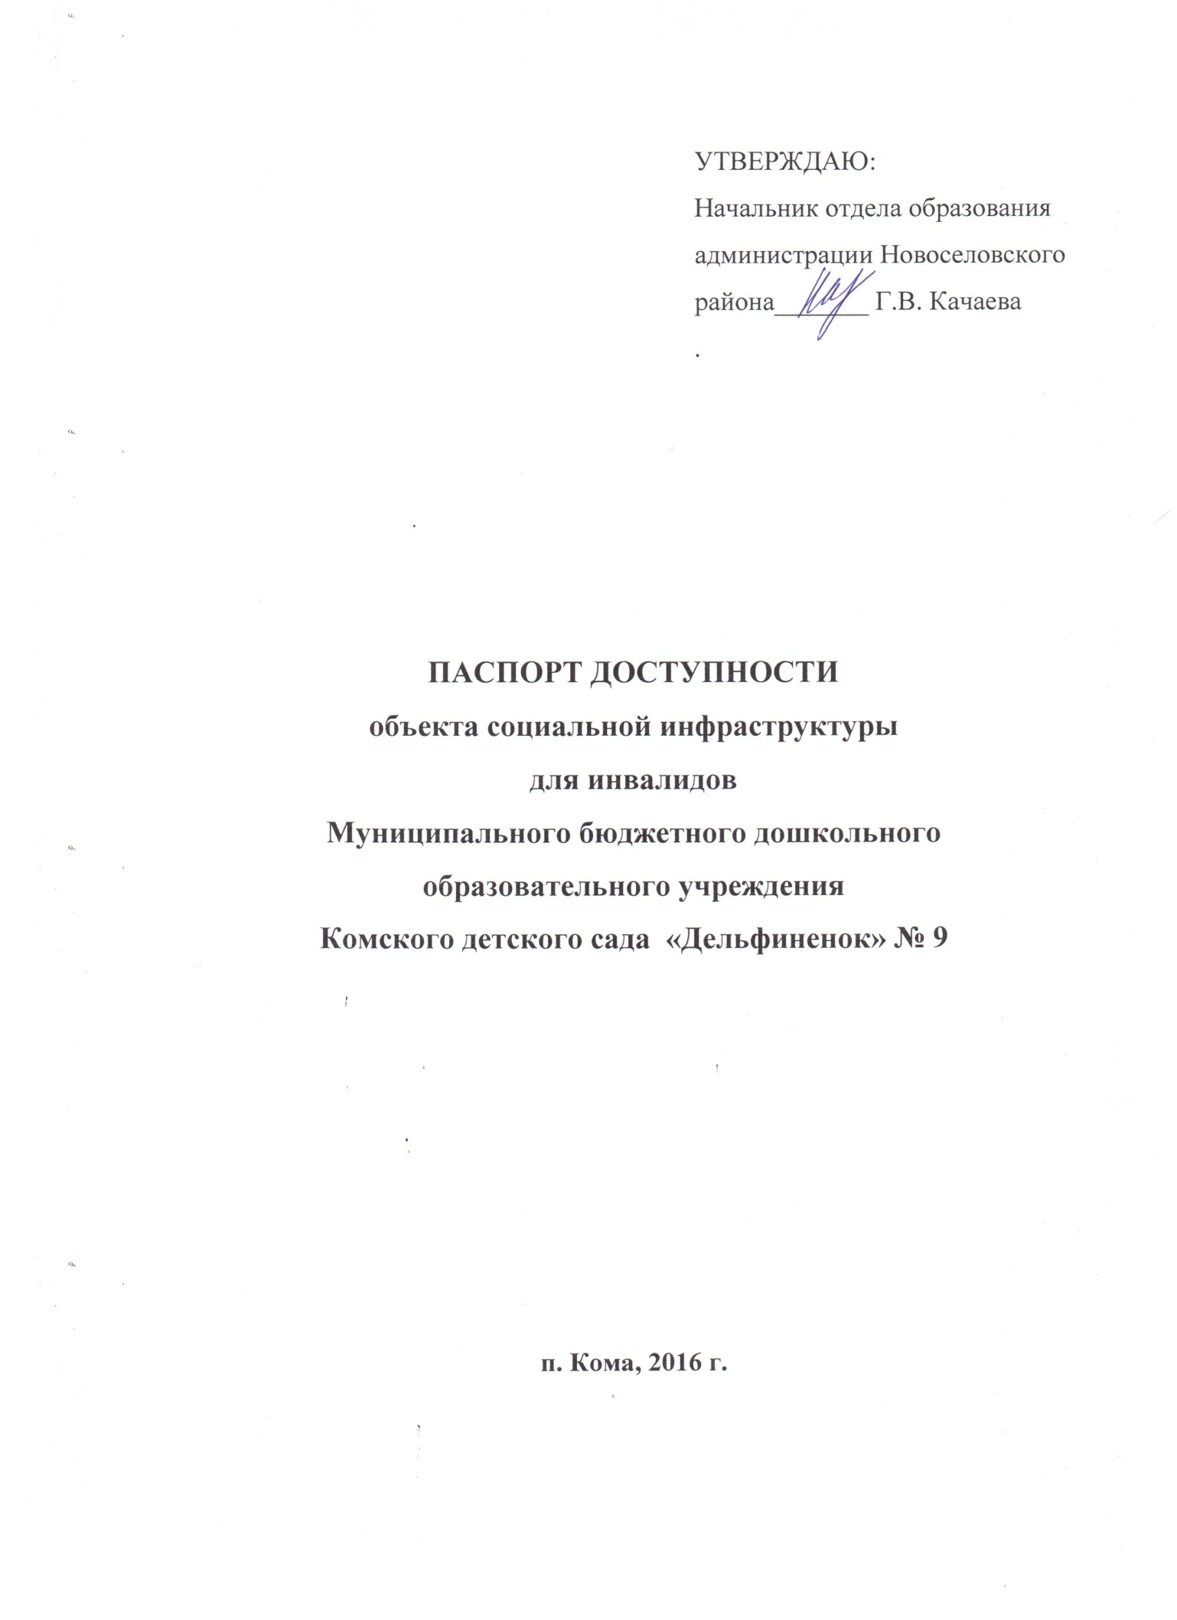

1. Общие сведения об объекте

  - Наименование (вид) объекта здание муниципального бюджетного дошкольного образовательного учреждения Комского детского сада «Дельфиненок» № 9
  - Адрес объекта 662434, Красноярский край, Новоселовский район, п. Кома, пер. Почтовый, 4
  - Сведения о размещении объекта: отдельно стоящее здание 2 этажа,
558,2 кв.м
наличие прилегающего земельного участка (да, нет); да, 3400 кв. м
  - Год постройки здания 1970 г., последнего капитального ремонта______
  - Дата предстоящих плановых ремонтных работ: текущего 2016 капитального нет.
  - Название организации (учреждения), (полное юридическое наименование – согласно Уставу, краткое наименование) Муниципальное бюджетное дошкольное образовательное учреждение Комский детский сад «Дельфиненок» № 9 ( МБДОУ Комский детский сад «Дельфиненок» № 9).
  - Юридический адрес организации (учреждения) 662434, Красноярский край, Новоселовский район, п. Кома, пер. Почтовый, 4.
  - Основание для пользования объектом (оперативное управление, аренда, собственность) оперативное управление.
  - Форма собственности (государственная, негосударственная) муниципальная.
  - Территориальная принадлежность (федеральная, региональная, муниципальная) муниципальная.
  - Вышестоящая организация (наименование) Отдел образования администрации Новоселовского района.
  - Адрес вышестоящей организации, другие координаты 662430, Красноярский край, Новоселовский район, с. Новоселово, ул. Ленина, 9, телефон 8(39147)91475, эл. почта mail@novuo.ru.

2. Характеристика деятельности организации на объекте
(по обслуживанию населения)

  - Сфера деятельности (здравоохранение, образование, социальная защита, физическая культура и спорт, культура, связь и информация, транспорт, жилой фонд, потребительский рынок и сфера услуг, другое) образование
  - Виды оказываемых услуг предоставление дошкольных образовательных услуг
  - Форма оказания услуг: (на объекте, с длительным пребыванием, в т.ч.
проживанием, на дому, дистанционно) на дому
  - Категории обслуживаемого населения по возрасту: (дети, взрослые трудоспособного возраста, пожилые; все возрастные категории) дети
  - Категории обслуживаемых инвалидов: ____________________________________
  - Плановая мощность: посещаемость (количество обслуживаемых в день), вместимость, пропускная способность по проекту рассчитан на 90 мест, средняя посещаемость 30 детей
  - Участие в исполнении ИПР инвалида, ребенка-инвалида (да, нет) нет

3. Состояние доступности объекта

  - Путь следования к объекту пассажирским транспортом (описать маршрут движения с использованием пассажирского транспорта) Детский сад находится в зоне пешеходной доступности, пассажирского транспорта в поселке нет, наличие адаптированного пассажирского транспорта к объекту не предусмотрено.

  - Путь к объекту от ближайшей остановки пассажирского транспорта:
3.2.1 расстояние до объекта от остановки транспорта -----.
3.2.2 время движения (пешком) 5 мин.
3.2.3 наличие выделенного от проезжей части пешеходного пути (да, нет), нет
3.2.4 Перекрестки: нерегулируемые;
3.2.5 Информация на пути следования к объекту: визуальная;
3.2.6 Перепады высоты на пути: нет
Обустройство для инвалидов на коляске: нет

3.3 Организация доступности объекта для инвалидов – форма обслуживания*

№  п/п | Категория инвалидов  (вид нарушения) | Вариант организации доступности объекта  (формы обслуживания)*
1. | Все категории инвалидов и МГН | «ДУ»
 | в том числе инвалиды:
2 | передвигающиеся на креслах-колясках | «ДУ»
3 | с нарушениями опорно-двигательного аппарата | «Б»
4 | с нарушениями зрения | «А»
5 | с нарушениями слуха | «А»
6 | с нарушениями умственного развития | «А»
* - указывается один из вариантов: «А» доступность всех зон и помещений - универсальная, «Б» доступны специально выделенные участки и помещения, «ДУ» доступность условная: дополнительная помощь сотрудника, услуги на дому, дистанционно, «ВНД» не организована доступность.

3.4 Состояние доступности основных структурно-функциональных зон

№  п /п | Основные структурно-функциональные зоны | Состояние доступности, в том числе для основных категорий инвалидов**
1 | Территория, прилегающая к зданию (участок) | ДП-В
2 | Вход (входы) в здание | ДП-В
3 | Путь (пути) движения внутри здания (в т.ч. пути эвакуации) | ДЧ-И
4 | Зона целевого назначения здания (целевого посещения объекта) | ДЧ-В
5 | Санитарно-гигиенические помещения | ДЧ-В
6 | Система информации и связи (на всех зонах) | ДЧ-В
7 | Пути движения к объекту (от остановки транспорта) | ДЧ-В
** Указывается: ДП-В - доступно полностью всем; ДП-И (К, О, С, Г, У) – доступно полностью избирательно (указать категории инвалидов); ДЧ-В - доступно частично всем; ДЧ-И (К, О, С, Г, У) – доступно частично избирательно (указать категории инвалидов); ДУ - доступно условно, ВНД – временно недоступно

3.5. ИТОГОВОЕ ЗАКЛЮЧЕНИЕ о состоянии доступности ОСИ: территория, прилегающая к зданию доступна для всех категорий инвалидов, вход в здание возможен для всех, так как ширина дверных проемов достаточная, крыльца нет поэтому нет пандуса. В полной доступности пути движения по зданию, включая пути эвакуации. для всех кроме инвалидов – колясочников, так как ширина лестничных пролетов и отсутствие пандусов, делает их передвижение невозможным. Зоны целевого назначения, в данном случае групповые помещения, музыкальный и физкультурный зал находятся в полной доступности для инвалидов с нарушениями опорно – двигательного аппарата, с нарушениями слуха, зрения и умственными нарушениями. Санитарно – гигиенические помещения, системы информации и связи доступны для всех категорий инвалидов, кроме инвалидов – колясочников. Таким образом, 100% доступности всех зон помещений нет, доступно частично всем.

4. Управленческое решение

4.1. Рекомендации по адаптации основных структурных элементов объекта
№  п /п | Основные структурно-функциональные зоны объекта | Рекомендации по адаптации объекта (вид работы)*
1 | Территория, прилегающая к зданию (участок) | Не нуждается
2 | Вход (входы) в здание | Не нуждается
3 | Путь (пути) движения внутри здания (в т.ч. пути эвакуации) | технические решения невозможны
4 | Зона целевого назначения здания (целевого посещения объекта) | технические решения невозможны
5 | Санитарно-гигиенические помещения | индивидуальное решение с ТСР
6 | Система информации на объекте (на всех зонах) | индивидуальное решение с ТСР
7 | Пути движения к объекту (от остановки транспорта) | индивидуальное решение с ТСР
8 | Все зоны и участки | индивидуальное решение с ТСР
*- указывается один из вариантов (видов работ): не нуждается; ремонт (текущий, капитальный); индивидуальное решение с ТСР; технические решения невозможны – организация альтернативной формы обслуживания
  - Период проведения работ по мере поступления финансовых средств , в рамках исполнения плана .
(указывается наименование документа: программы, плана)
  - Результат (по состоянию доступности) после выполнения работ по адаптации частично доступно.
Оценка результата исполнения программы, плана (по состоянию доступности) удовлетворительно.
  - Для принятия решения требуется, не требуется (нужное подчеркнуть):
Согласование с отделом образования администрации Новосёловского района.

  - Информация размещена (обновлена) на Карте доступности субъекта РФ дата _______
(наименование сайта, портала)

5. Особые отметки

Паспорт сформирован на основании:

1. Анкеты (информации об объекте) от «07» июля 2016 г.,

2. Акта обследования объекта: № акта 1 от «07» июля 2016 г.

3. Решения Комиссии МБДОУ Комского детского сада «Дельфиненок» № 9 от «07» июля 2016 г.

